**Guidelines : écrire son fichier .protOS**

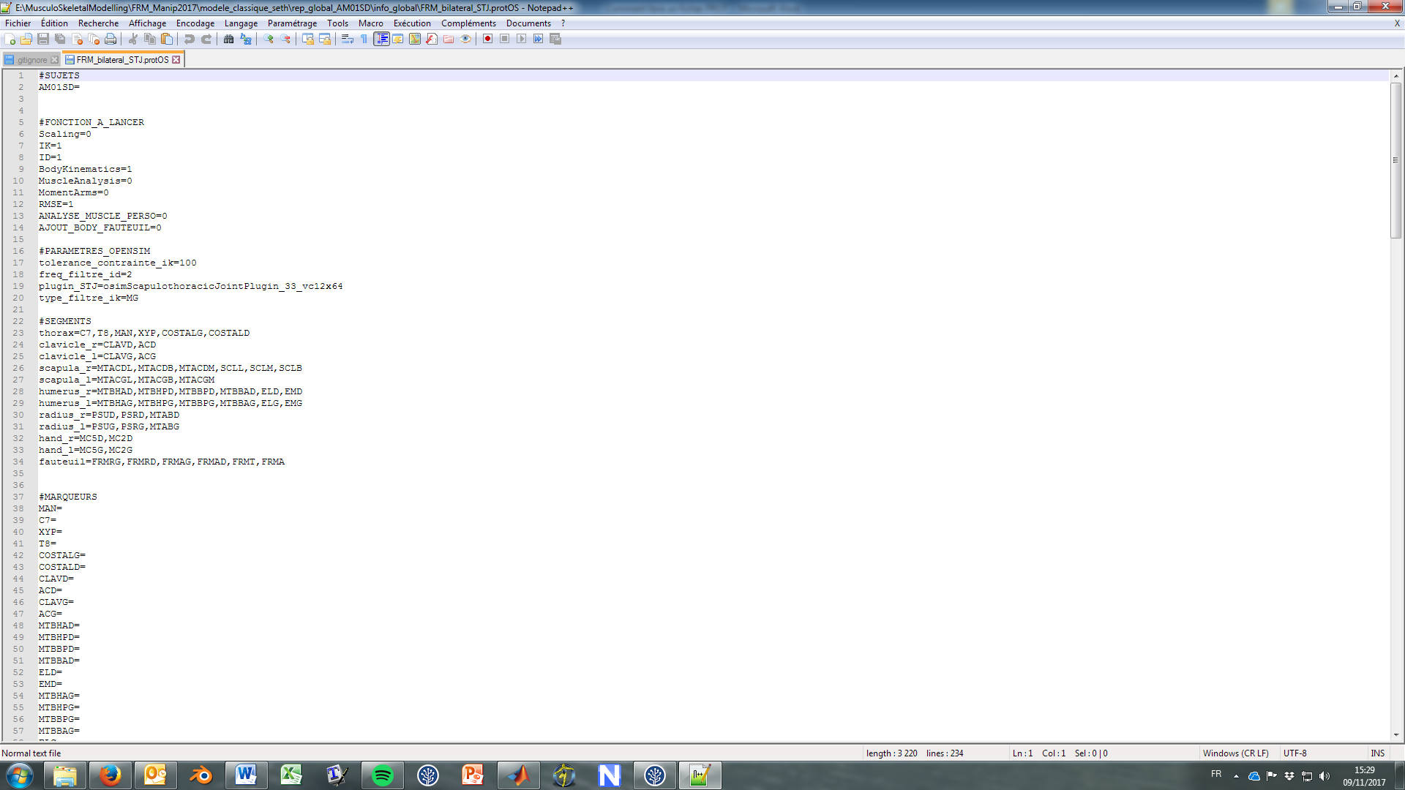Le fichier .protOS est présent dans le dossier « info_global » du répertoire que l’on veut analyser. Il permet de donner l’ensemble des informations utiles pour que le script « mainPipeline.m » puisse traiter les données que l’on souhaite.   
On précise notamment les sujets que l’on veut traiter, le workflow à effectuer (cinématique inverse ? dynamique inverse ? calcul des RMSE ?), ainsi que des précisions sur le protocole expérimental : marqueurs utilisés (et poids associés), segments définis, efforts externes mesurés, etc.

L’utilité principale est de permettre d’utiliser une pipeline commune aux différentes activités étudiées (golf, tennis de table, fauteuil roulant, gym, foot, etc.), avec uniquement ce fichier de protocole qui diffère d’une activité à l’autre.

Encore faut-il savoir bien le remplir…

**#SUJETS**

% Mettre soit “all” soit seulement les noms des sujets à traiter de la manière suivante :

Mon_sujet1=

Mon_sujet2=

…

**Ou**

All=

**#FONCTIONS_A_LANCER**

% Définir ici les fonctions à lancer, mettre 0 ou 1 ou 2 après le =. Mettre 0 signifie que la fonction ne sera pas lancée, mettre 1 signifie que la fonction sera lancée avec OpenSim, mettre 2 signifie que la fonction sera lancée avec Matlab seulement sans passer par OpenSim.

% Il n’est pas obligé de faire le scaling avec OpenSim pour faire l’IK avec opensim, normalement, les étapes de scaling, IK et ID peuvent être substituées indépendamment

% A noter qu’on ne peut pas lancer le RMSE si BodyKinematics n’a pas été effectué.

Scaling=0

ANALYSE_MUSCLE_PERSO=0

IK=1

ID=1

BodyKinematics=1

MuscleAnalysis=1

MomentArms=1

RMSE=1

AJOUT_BODY_FAUTEUIL=0

**#PARAMETRES_OPENSIM**

% ici, définir les paramètres utilisés dans OpenSim

tolerance_contrainte_ik=

freq_filtre_id=

plugin_STJ=

type_filtre_ik= %MG pour moyenne glissante et BW pour Butterworth

base_expression_ID= % Soit Proximal, soit Distal, soit JCS (Joint Coordinate System) c’est la base dans laquelle seront exprimés les efforts en sortie de l’ID

**#SEGMENTS**

% Définir le set de marqueurs présents sur chaque segment dans le protocole expérimental

% Ex :

Thorax=C7,T8,MAN,XYP,COSTALD,COSTALG

…

**#MARQUEURS**

% Définir le set de marqueurs du protocole expérimental

% Ex :

MAN=

XYP=

…

**#MARQUEURS_STATIQUE**

% Définir ici les marqueurs utilisés pour la mise à l’échelle.

% Ex :

MAN=

…

**#SCALING_MASSE**

% Définir ici le pourcentage de masse du sujet utilisé pour le modèle. Utile pour l’étude du fauteuil par exemple pour prendre en compte que le poids du haut du corps. Exprimé en %

% Ex :

prop_mass_model=100

**#SCALING**

% Définir ici les marqueurs utilisés pour calculer les facteurs de scaling, selon les directions X,Y,Z des segments du modèle

% Ex :

thoraxX=ACD,ACG,MAN,XYP

…

**# PERSONNALISATION**

% Définir ici la fonction de personnalisation (fonction développée par chacun pour son application, le premier argument est le type de personnalisation, le 2eme est la fonction à lancer

% Ex :

chaine_cinematique=EOS, test_perso_TM

**#POIDS**

% Pour chaque marqueur, lui associer un poids pour le scaling et un poids pour la cinématique inverse

% Ex :

C7=10,10

**#EFFORTS_EXT**

% Définition des paramètres utiles pour la génération du GRF.xml

nom= % nom des efforts (pas déterminant, exemple ‘right_foot’, ‘left_handrim’)

% Champs du .mot (noms des colonnes), il y a 3 noms (x,y,z) mettre seulement le nom de la variable sans les xyz

force=

% Point d’application de la force défini dans les .mot idem force

point=

% Idem Force mais pour les moments dans le .mot

moment=

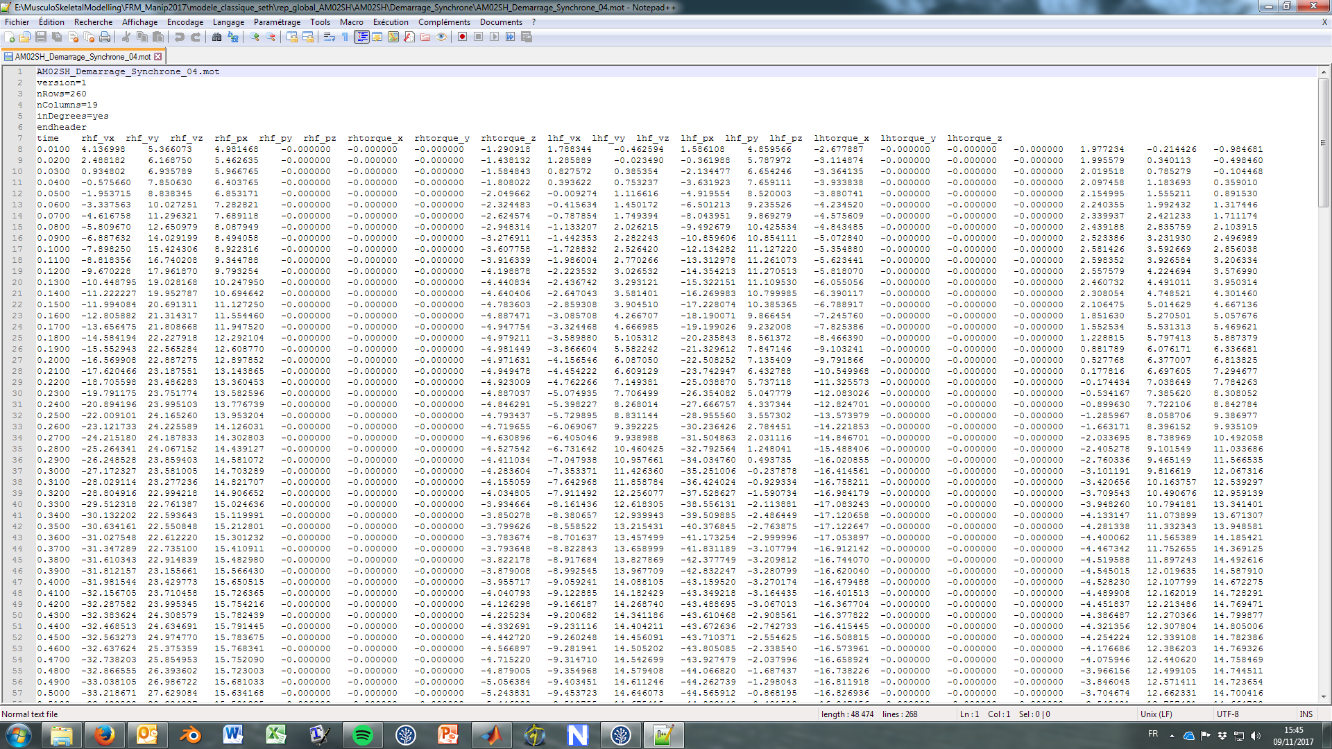

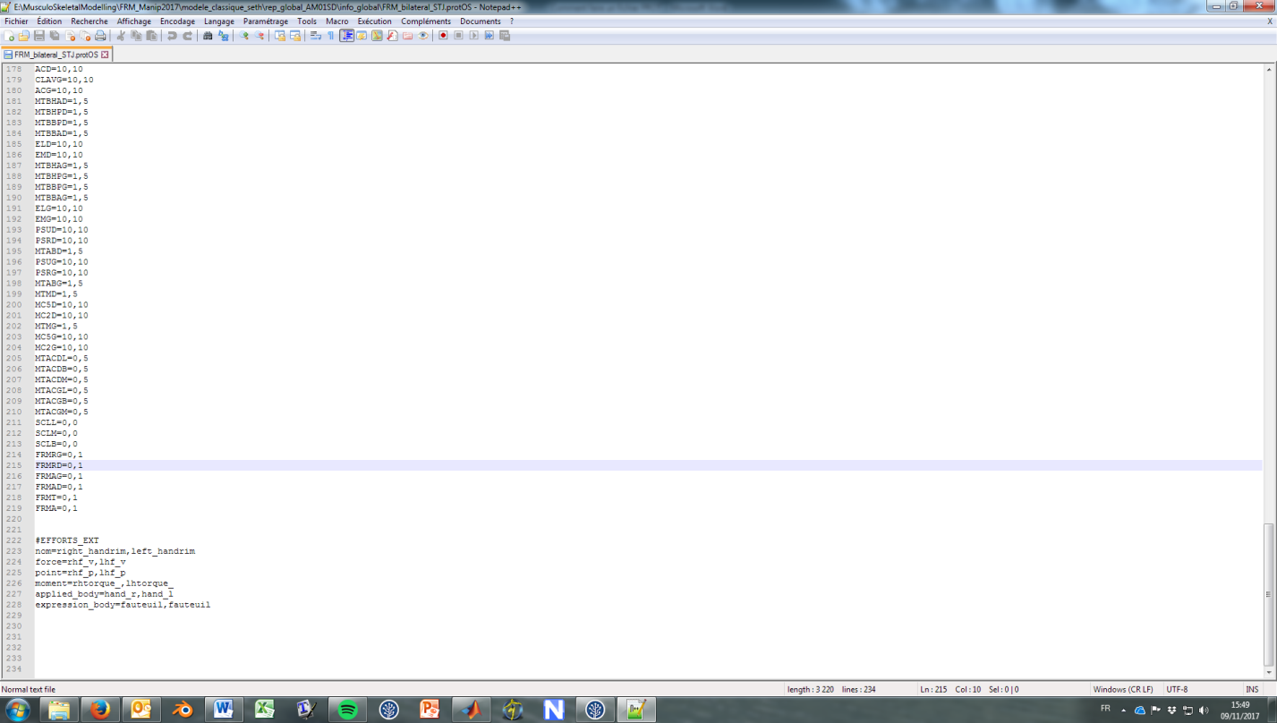

% nom du body dans le modèle auquel on veut appliquer la force. Il en faut 1 par effort extérieur

applied_body=

% repère d’expression des efforts (souvent ground)

expression_body=